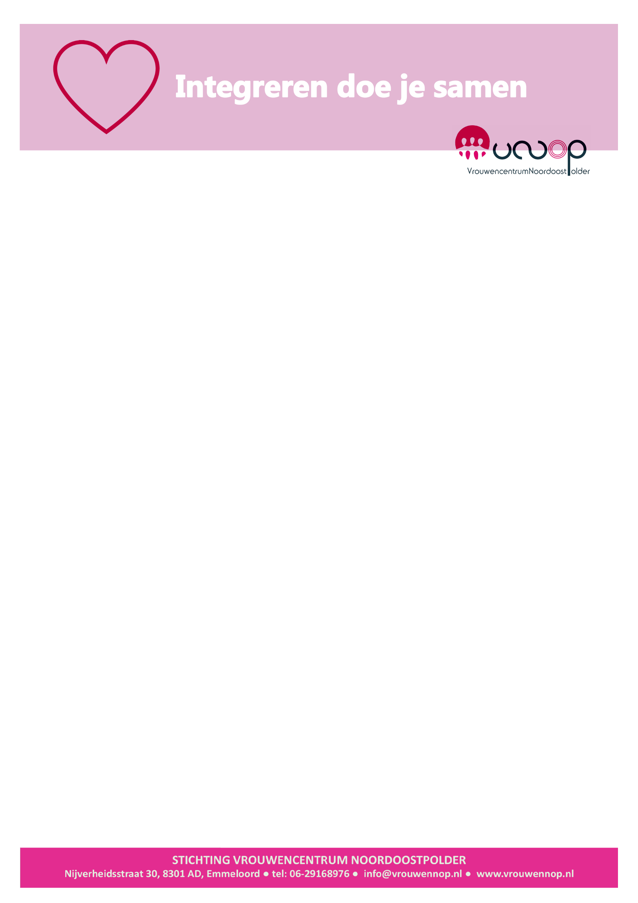

Beste mensen.

Dat het een vreemd jaar was kunnen we allemaal beamen.

Dicht vanaf half maart door Corona, met een paar grote acties in de lockdown tijd.

Gelukkig waren we ook een paar maanden open. Dat was fijn, toch taallessen en inlopen. Alles veilig en met kleinere groepen.

Ook hielden we contact via de social media.

Want we blijven gaan voor “ontmoeten-verbinden-integreren”.

En dan nu… 2021…

-het jaar begon met ons laatste afscheid van Riet, onze trouwe en toegewijde vrijwilliger. Zaterdagmorgen vroeg op 2 januari reed ze op de begraafplaats hier tussen 2 vrouwen rijen met lichtjes door richting Lelystad.

-Christine, onze interim voorzitter bleef 2 jaar extra, super. Eindelijk vonden we een opvolger: Esther Schurink (dit jaar was ze werkzaam als de taalmakelaar). We zijn er blij mee. Ze begint in maart.

-Vandaag horen we dat Duitsland dicht blijft tot 31 januari! Poe, zal het hier ook zo lang gaan duren? Het Vrouwencentrum blijft nu in ieder geval dicht en we wachten eerst de persconferentie af van 12 januari, voor nieuw nieuws.

Zorg allen goed voor jezelf en elkaar,

want samen worden we beter.

Houd goede moed, met hartelijke groet.

Christine en Marion.

|  |  |
| --- | --- |
|  |  |